Sinh hoạt chuyên đề “Lồng ghép Tiếng Anh trong môn Ngữ văn 9”.
Thực hiện kế hoạch sinh hoạt chuyên môn, ngày 15/4/2026, Tổ Khoa học Xã hội – Trường THCS Thanh Long đã tổ chức thành công chuyên đề: “Lồng ghép Tiếng Anh trong môn Ngữ văn 9”.
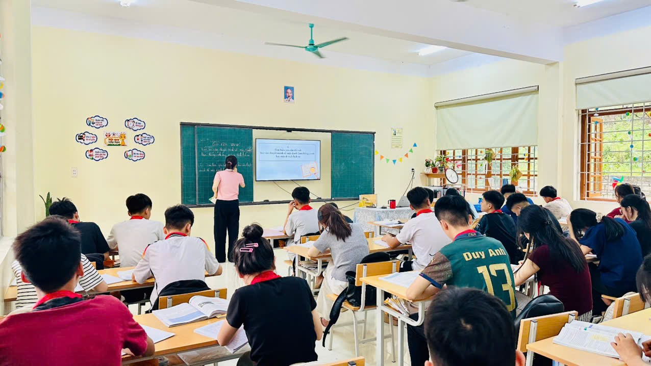
Chuyên đề được triển khai thông qua tiết dạy minh họa bài “Viết bài thuyết minh về một danh lam thắng cảnh hay một di tích lịch sử” tại lớp 9A, do cô giáo La Thị Minh Thùy thực hiện.
Tiết học đã bước đầu vận dụng hiệu quả việc lồng ghép các từ khóa, cụm từ tiếng Anh đơn giản vào nội dung bài học Ngữ văn, góp phần tạo hứng thú học tập cho học sinh, đồng thời phát triển năng lực ngôn ngữ theo định hướng Chương trình GDPT 2018.
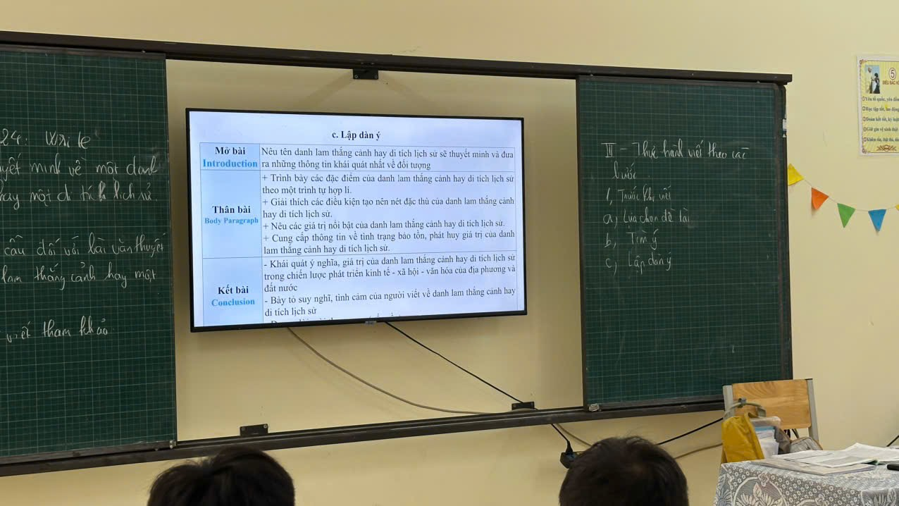

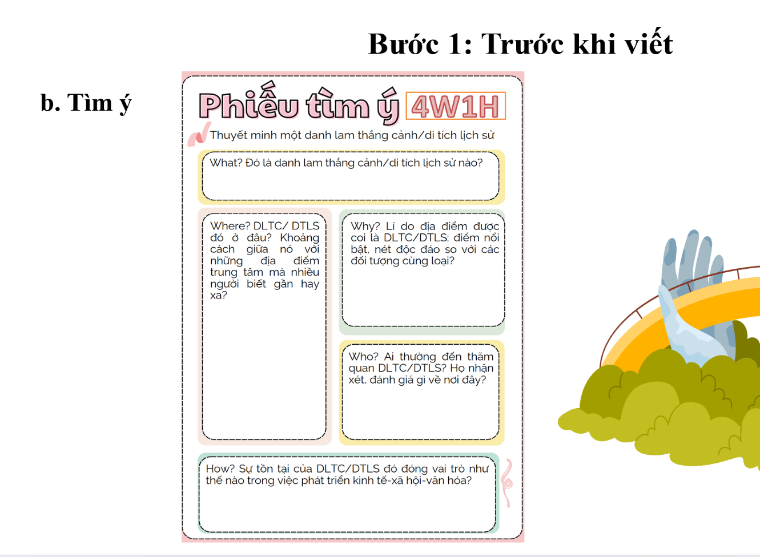
Không khí lớp học diễn ra sôi nổi, học sinh tích cực tham gia các hoạt động học tập, mạnh dạn sử dụng các từ tiếng Anh đơn giản trong quá trình trao đổi, trình bày. Việc lồng ghép được thực hiện một cách tự nhiên, phù hợp với đối tượng học sinh, không gây áp lực mà ngược lại còn góp phần tăng hứng thú, sự chủ động và tự tin cho các em.
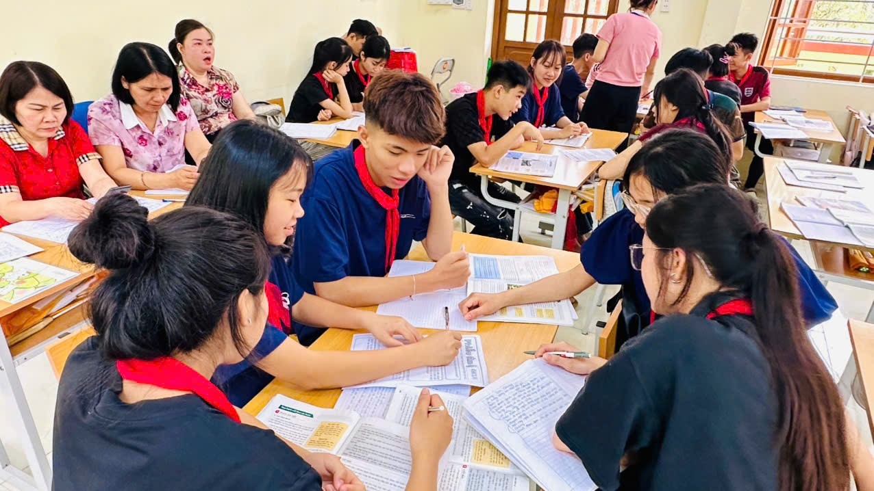

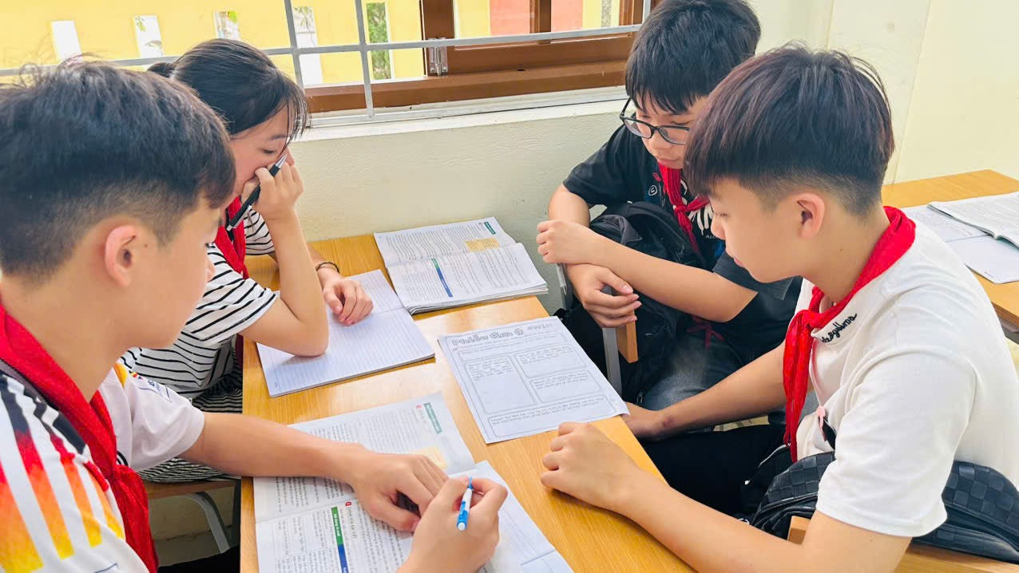
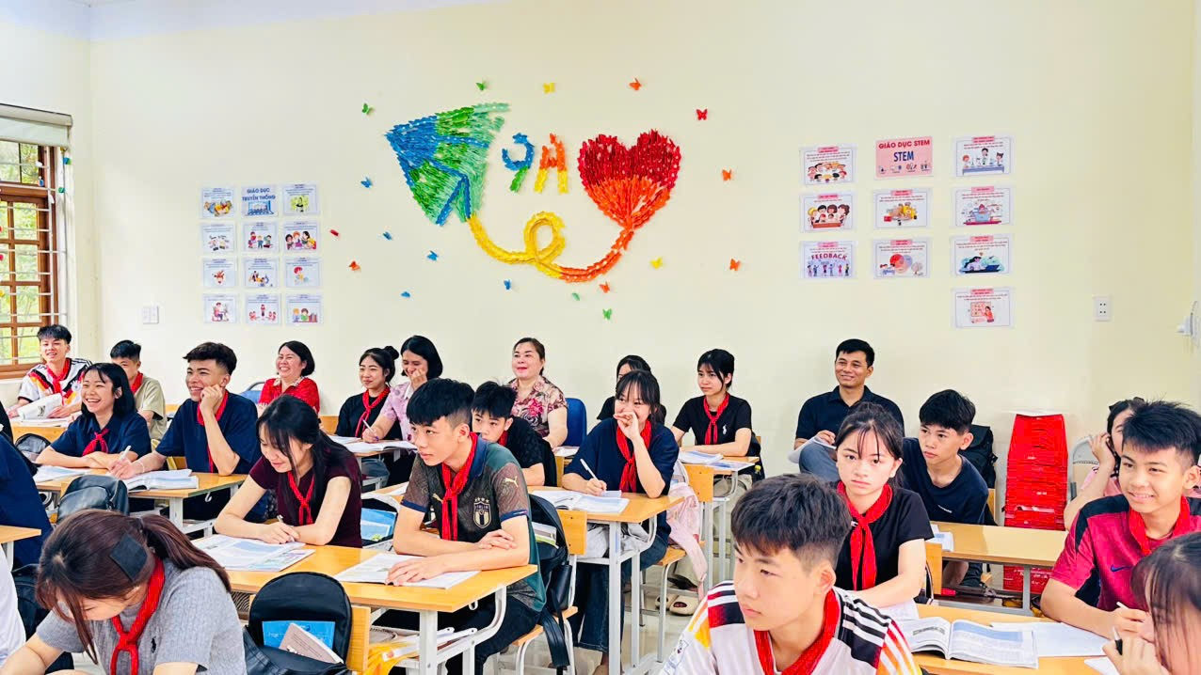
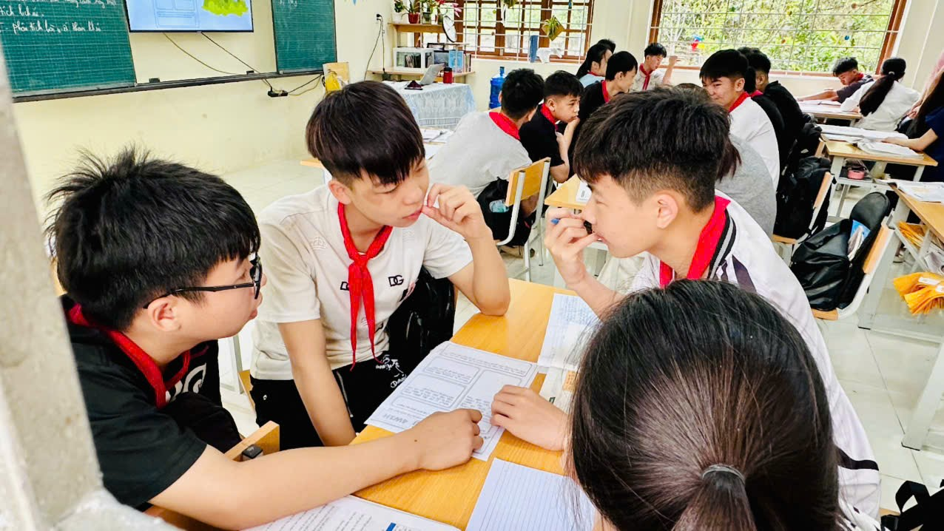
Sau tiết dạy, các giáo viên trong tổ đã tích cực trao đổi, thảo luận, rút kinh nghiệm nhằm nâng cao hiệu quả dạy học tích hợp trong thời gian tới.Buổi sinh hoạt chuyên đề đã góp phần nâng cao năng lực tổ chức dạy học tích hợp cho giáo viên, đồng thời mở ra hướng tiếp cận mới trong việc đổi mới phương pháp giảng dạy môn Ngữ văn. Từ kết quả chuyên đề, các giáo viên trong tổ sẽ tiếp tục nghiên cứu, vận dụng linh hoạt vào thực tiễn giảng dạy, từng bước nâng cao chất lượng giáo dục toàn diện.
Chuyên đề “Lồng ghép Tiếng Anh trong môn Ngữ văn 9” là một trong những hoạt động tiêu biểu, thể hiện tinh thần đổi mới, sáng tạo của đội ngũ giáo viên Trường THCS Thanh Long, góp phần thực hiện hiệu quả mục tiêu đưa Tiếng Anh trở thành ngôn ngữ thứ hai trong nhà trường.

